8 класс.
Разгадайте кроссворд и ключевое слово
«Внутренние воды Африки».

1.
2.
3.
4.
10.
5.
6.
7.
8.
9.

1.Приток самой длиной реки Африки.
2. Крупнейшая в Западной Африке и третья по протяженности на всем континенте
3.Река, пересекающая экватор два раза.
4.Сухие русела рек и речных долин временных или периодических водных потоков, заполняемых во время сильных ливней.
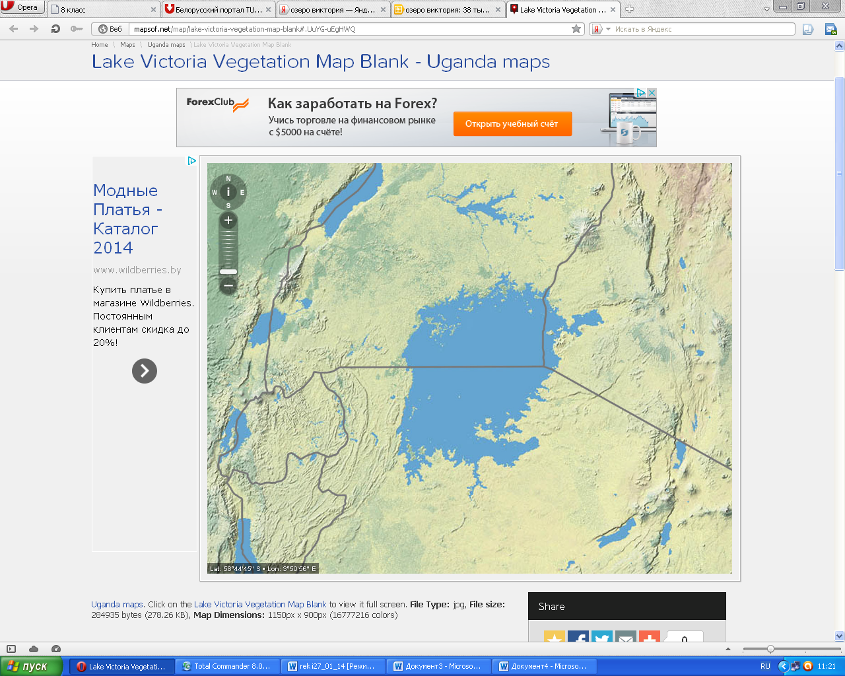
5.

6. Река, на которой находится красивейший водопад Виктория.
7. Водохранилище на реке Нил, большей частью располагающееся в Египте, образовалось в результате строительства Асуанской плотины, построенной в 1960 году с помощью СССР.
8. Одним из выдающихся достижений инженерной мысли прошлого столетия стало сооружение в Зимбабве 112 метровой плотины_________, преградившей путь могучей реке Замбези и создавшей одно из крупнейших рукотворных озер в мире.
9. Послушай: далеко, далеко, на озере ______
Изысканный бродит жираф.
Ему грациозная стройность и нега дана,
И шкуру его украшает волшебный узор,
С которым равняться осмелится только луна,
Дробясь и качаясь на влаге широких озер.
Н.Гумилёв

